Atividade TCP e UDP

NOME:

INSTRUÇÕES:

- Esta atividade abrange o conteúdo da UNIDADE 3 – Camada de Transporte.
- A atividade poderá ser elaborada em grupo contendo, no máximo, três integrantes.

- Cinco datagramas de igual tamanho pertencentes à mesma mensagem partem para o destino um após o outro. Entretanto, eles trafegam por diferentes caminhos, conforme mostrado na tabela a seguir.

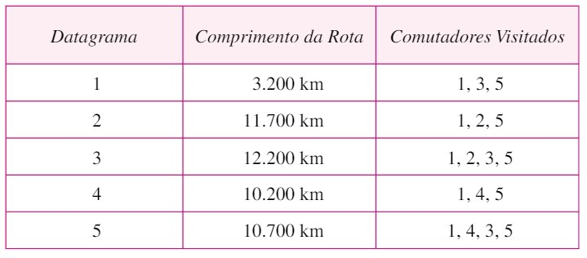

Partindo do pressuposto de que os retardos de cada comutador (incluindo o tempo de espera e de processamento) seja, respectivamente, de 3, 10, 20, 7 e 20 ms. Supondo que a velocidade de propagação seja de 2 x 10⁸ m/s, encontre a ordem em que os datagramas chegam ao destino e o retardo para cada um deles. Ignore quaisquer outros retardos na transmissão.

Além disso, faça um desenho mostrando como essa rede de datagramas conecta os comutadores envolvidos.

1. Cálculo do Atraso de Propagação ($d/v$)
- Datagrama 1: $3.200\text{ km}/\left(2×{10}^{5}\text{ km/s}\right)=0,016\text{ s}=16\text{ ms}$
- Datagrama 2: $11.700\text{ km}/\left(2×{10}^{5}\text{ km/s}\right)=0,0585\text{ s}=58,5\text{ ms}$
- Datagrama 3: $12.200\text{ km}/\left(2×{10}^{5}\text{ km/s}\right)=0,061\text{ s}=61\text{ ms}$
- Datagrama 4: $10.200\text{ km}/\left(2×{10}^{5}\text{ km/s}\right)=0,051\text{ s}=51\text{ ms}$
- Datagrama 5: $10.700\text{ km}/\left(2×{10}^{5}\text{ km/s}\right)=0,0535\text{ s}=53,5\text{ ms}$

2. Cálculo do Atraso nos Comutadores
- Datagrama 1 (comutadores 1, 3, 5): $3+20+20=43\text{ ms}$
- Datagrama 2 (comutadores 1, 2, 5): $3+10+20=33\text{ ms}$
- Datagrama 3 (comutadores 1, 2, 3, 5): $3+10+20+20=53\text{ ms}$
- Datagrama 4 (comutadores 1, 4, 5): $3+7+20=30\text{ ms}$
- Datagrama 5 (comutadores 1, 4, 3, 5): $3+7+20+20=50\text{ ms}$

3. Atraso Total (Propagação + Comutadores)
- Datagrama 1: $16\text{ ms}+43\text{ ms}=59\text{ ms}$
- Datagrama 2: $58,5\text{ ms}+33\text{ ms}=91,5\text{ ms}$
- Datagrama 3: $61\text{ ms}+53\text{ ms}=114\text{ ms}$
- Datagrama 4: $51\text{ ms}+30\text{ ms}=81\text{ ms}$
- Datagrama 5: $53,5\text{ ms}+50\text{ ms}=103,5\text{ ms}$
4. Ordem de Chegada e Retardo
- Ordem de chegada ao destino: Datagrama 1 primeiro ($59\text{ ms}$), seguido pelo Datagrama 4 ($81\text{ ms}$), Datagrama 2 ($91,5\text{ ms}$), Datagrama 5 ($103,5\text{ ms}$) e por fim o Datagrama 3 ($114\text{ ms}$). Ou seja: 1, 4, 2, 5, 3.

Analisando as rotas (1,3,5; 1,2,5; 1,2,3,5; 1,4,5; 1,4,3,5), a rede possui uma origem comum (comutador 1) e um destino comum (comutador 5), com caminhos alternativos passando pelos comutadores intermediários 2, 3 e 4
Mais precisamente, a partir do 1 pode-se ir para 2 ou 4. Do 2 vai-se para 3 ou direto para 5. Do 4 vai-se para 3 ou direto para 5. E do 3 vai-se para 5.

- Considere a figura a seguir. Um transmissor começa a enviar áudio empacotado periodicamente em t = 1. O primeiro pacote chega quando o transmissor está em t = 8.

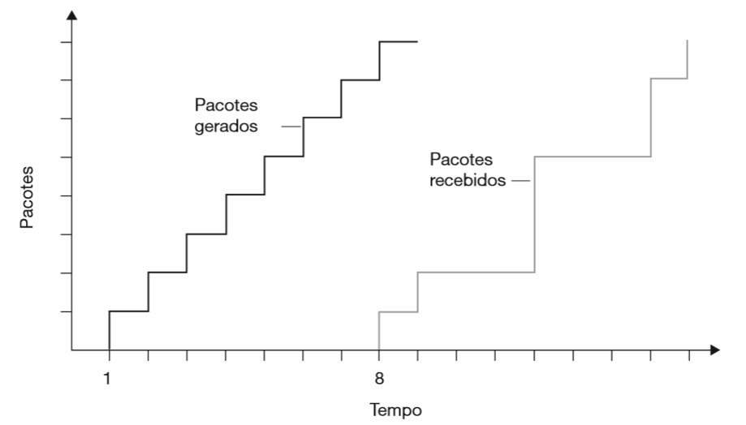
- Quais são os atrasos (do transmissor ao receptor, ignorando qualquer atraso de transmissão) dos pacotes de 2 a 8? Observe que cada segmento de linha vertical e horizontal na figura tem o comprimento de 1, 2 ou 3 unidades de tempo.

Observando que o pacote 1 é gerado em $t=1$ e chega em $t=8$ (atraso de $8-1=7$ unidades de tempo), e acompanhando a periodicidade e os degraus verticais/horizontais da curva de recebimento:
Como a geração é periódica de 1 unidade e cada degrau tem comprimentos consistentes, o atraso de cada pacote pode ser lido pela diferença horizontal entre a curva de "Pacotes gerados" e "Pacotes recebidos".
Analisando visualmente os degraus: Pacote 1 chega em $t=8$ (atraso 7). Os pacotes subsequentes chegam mantendo o espaçamento conforme a rede varia o atraso (com saltos de 1, 2 ou 3 unidades no canal). Portanto, os atrasos correspondentes do pacote 2 ao 8 seguem a distância horizontal entre os degraus da geração e da recepção.

- Se a reprodução de áudio começa assim que o primeiro pacote chega no receptor em t = 8, qual dos primeiros oito pacotes enviados não chegará em tempo para a reprodução?

Se a reprodução inicia em $t=8$ (momento em que o primeiro pacote chega), qualquer pacote cujo tempo de chegada seja estritamente maior que o tempo em que o player precisa dele (sua vez na sequência de reprodução) atrasará. Como a reprodução é sequencial com espaçamento fixo de tempo, os pacotes cujos atrasos na rede forem maiores do que o atraso do primeiro pacote (ou que furarem a fila do buffer de reprodução inicial) chegarão depois do seu momento de reprodução. Olhando o gráfico, o pacote 3 (ou aquele cujo degrau de recebimento ultrapassa a linha de reprodução contínua) não estará disponível a tempo.

- Se a reprodução de áudio começa em t = 9, qual dos primeiros oito pacotes enviados não chegará em tempo para a reprodução?

Atrasando o início da reprodução em 1 unidade de tempo ($t=9$), criamos um buffer de reprodução maior. Com isso, todos os pacotes que antes falhavam por pouco passam a ter margem, fazendo com que nenhum dos primeiros oito pacotes deixe de chegar a tempo (ou seja, todos chegam a tempo).

- Qual o mínimo de atraso de reprodução no receptor que resulta em todos os primeiros oito pacotes chegando a tempo para a reprodução?

O atraso mínimo de reprodução deve ser igual ao maior atraso sofrido por qualquer um dos pacotes dentro do lote analisado. Observando o ponto mais tardio em que o último dos 8 pacotes chega no gráfico de "Pacotes recebidos", o atraso máximo de trânsito define o tempo de espera necessário. Ajustando o tempo inicial de reprodução para coincidir com a chegada do pacote mais atrasado da retenção máxima, o limite exato é o valor correspondente ao último degrau do oitavo pacote no eixo do tempo.

